متوسطة الشهيد دهني علاوة –عين لقراج- المستوى: ثانية متوسط
التاريخ: 05 ديسمبر 2024. المدة : ساعة و نصف
اختبار الفصل الاول في مادة العلوم الفيزيائية والتكنولوجيا
التمرين الأول: (06 نقاط)
طلب الأستاذ من التلاميذ في حصة ادماجية الإجابة على الأسئلة التالية :
- أكتب الصيغ الكيميائية لجزيئ السكروز علما أن: السكروز (يتكون جزيئه من 12 ذرة كربون و22 ذرة هيدروجين و11 ذرة أكسجين)
- صنف في جدول ما يلي الى رموز ذرات و صيغ جزيئات : CO – H₂O – Fe – NH₃ – C – Cu – H – O₂
- لاحظ (الوثيقة -1- ) جيدًا حيث علــي واقف بجـانب الشجرة يراقب مرورزميله أسامة الذي يقود دراجة.
أتمم الجدول بــ: متحرك أو ساكن:
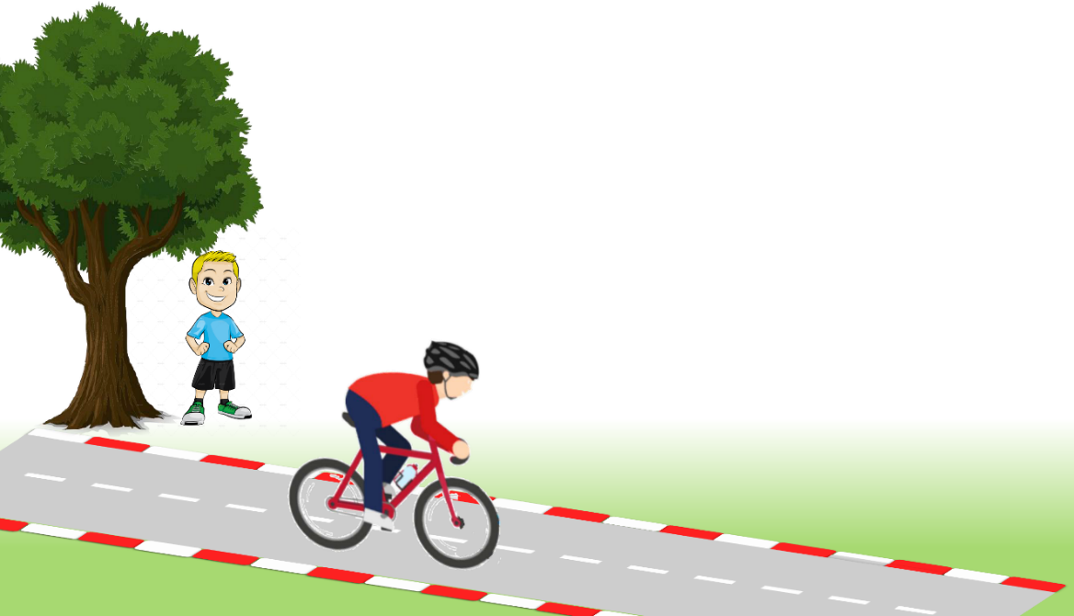
أسامة
علي
A
الوثيقة 01
المرجع  الجسم | أسامة | علي | الدراجة | الشجرة
أسامة
علي
الدراجة
الشجرة

التمرين الثاني: (06 نقاط)
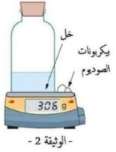
قام محمد بوزن كتلة من بيكربونات الصوديوم مع قارورة بها كمية من الخل (الوثيقة02) بعد ذلك وضعها داخل قارورة وقام بغلقها فلاحظ انطلاق غاز ثنائي أكسيد الكربون.
- حدد نوع التحول الحاصل في هذه التجربة. علل اجابتك.
- من بين التركيبات المقترحة أدناه (الوثيقة03)، ما هو التركيب الذي لاحظه محمد بعد وضعه لكمية بيكاربونات الصوديوم داخل القارورة؟ علل اجابتك
- قام عمر بفتح سدادة القارورة للحظات ثم أعاد غلقها، بعدها قام بإعادة وزنها.
- من بين التركيبات السابقة ما هو التركيب الذي سيلاحظه محمد في هذه الحالة؟ علل اجابتك
- استنتج كتلة غاز ثنائي أكسيد الكربون المنطلق..
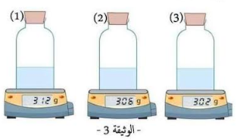

الوضعية الادماجية :
تشهد الكرة الأرضية في القرن الأخير تغيرات مناخية كبيرة تؤثر سلبا عليها كانصهار الجليد في القطب الشمالي وارتفاع نسبة المياه كما هو مبين في (الوثيقتين 4 و 5) و ذلك نتيجة الاحتباس الحراري بسبب دخان المصانع و السيارات التي تعمل بالبنزين الذي يتركب من عدة مكونات، أهمها الأوكتان.
عند احتراق الأوكتان بوجود غاز ثنائي الاكسجين داخل محرك السيارة ينتج غاز ثنائي أكسيد الكربون وبخار الماء.
اعتمادا على مكتسباتك القبلية و الوثيقة 6 أجب على الأسئلة التالية:
- حدد نوع التحول الحاصل للأوكتان عند احتراقه في محرك السيارة؟ علل اجابتك؟
- حدد نوع وعدد الذرات المكونة لجزئ الأوكتان؟
- استنتج صيغته الكيميائية؟
- فسر مجهريا هذا التحول وذلك بإكمال الجدول التالي:

بعد التحول | قبل التحول | احتراق بروبان
+ | + | التعبير عن التحول حرفيا
+ | + | تعبير عن التحول بالنموذج الجزيئي
 |  | تعبير عن التحول بالصيغ الكيميائية

أ- اقترح تجربة للكشف عن غاز ثنائي أكسيد الكربون الناتج عن احتراق االأوكتان موضحا الكاشف المناسب والملاحظة التي تنتج عن هذه التجربة
- اذكر نصيحتين للتقليل من اخطار التلوث؟
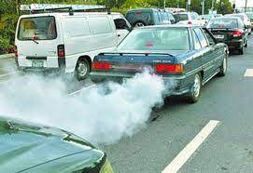
السندات:
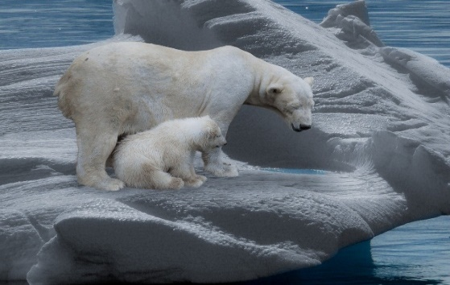

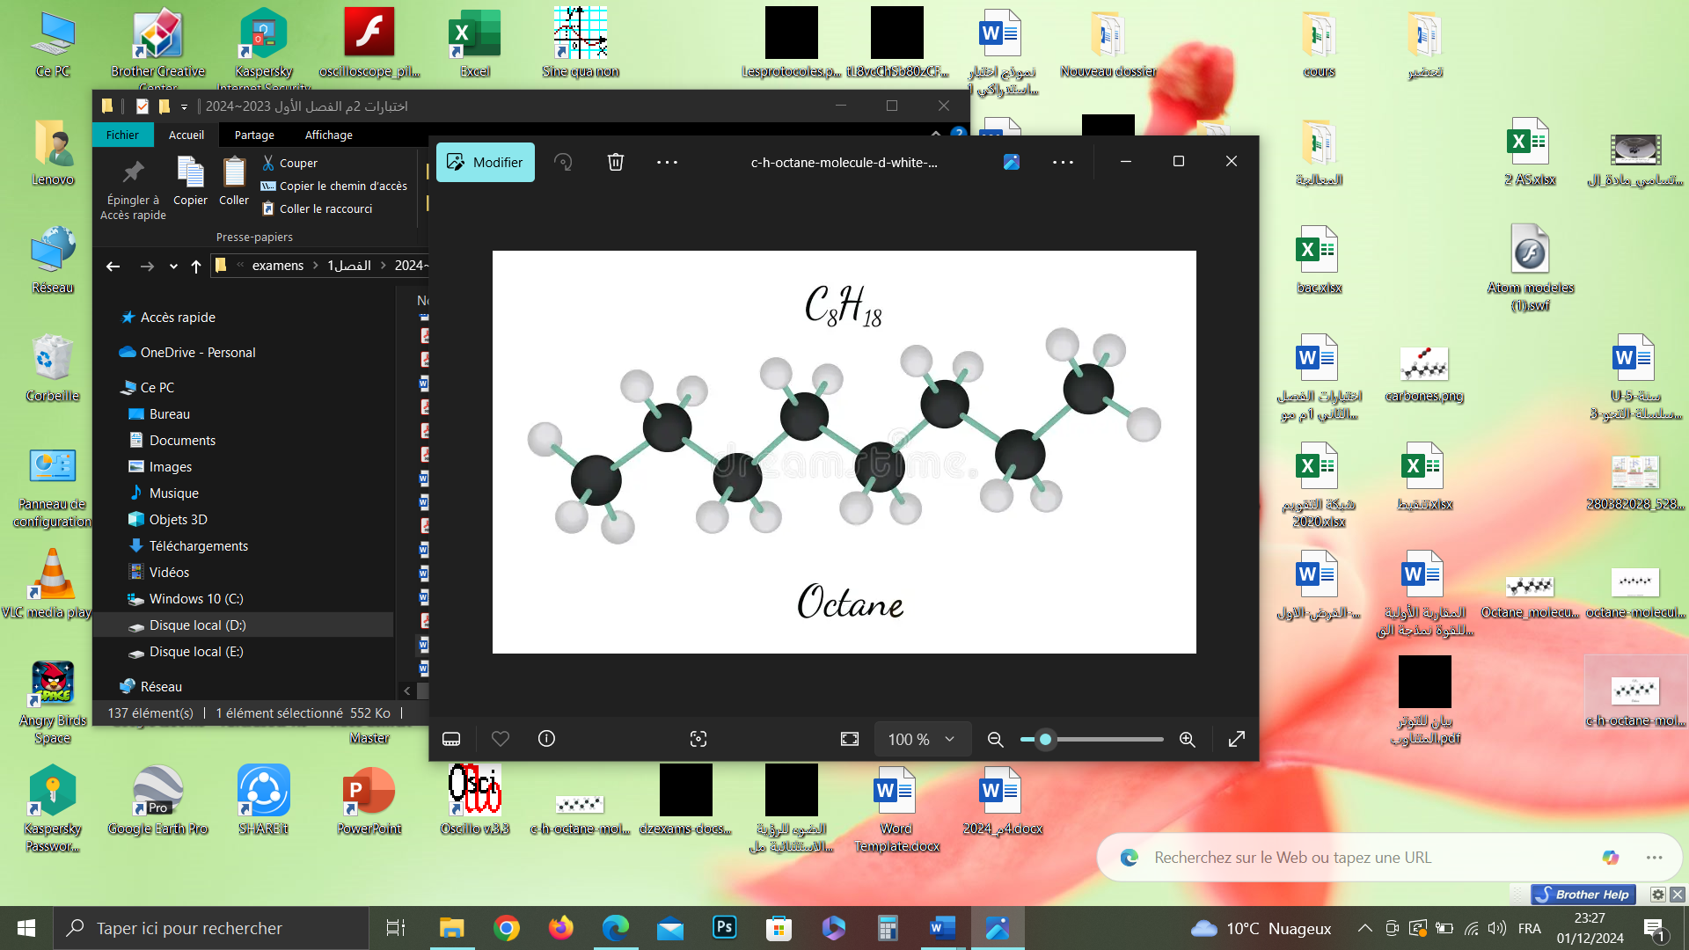
الوثيقة 6: النموذج الجزيئي البنزين

الوثيقة 5
الوثيقة 4

